花都区雅居乐雍逸豪庭名门十八“12•11”高处坠落一般事故调查报告

2019年12月11日17时，位于花城街天贵路雅居乐雍逸豪庭名门十八B056号别墅（以下简称“B056号别墅”）发生一起高处坠落事故，事故造成1人死亡，直接经济损失约45.2万元。
事故发生后，区委、区政府领导高度重视，多次作出指示批示，对救援工作明确要求，同时要求相关职能部门第一时间赶赴事故现场组织指挥救援处置工作。
根据《生产安全事故报告和调查处理条例》（国务院令第493号）的规定，经区政府同意成立了由区应急管理局卢雪平局长任组长，市公安局花都分局、区住房城乡建设局、区人力资源社会保障局、区应急管理局、区总工会和花城街等单位有关负责同志组成的花都区雅居乐雍逸豪庭名门十八“12•11”高处坠落一般事故调查组（以下简称“事故调查组”），负责开展事故调查处理工作。
事故调查组按照“科学严谨、依法依规、实事求是、注重实效”和“四不放过”的原则，深入开展事故调查工作。通过现场勘验、调查取证，查明了事故发生经过、原因和人员伤亡及造成直接经济损失情况，认定了事故性质和责任，提出了对有关责任单位和人员的处理建议和防范整改措施。
一、事故发生经过和应急处置情况
（一）事故发生经过
经现场勘验和询问相关证人，还原事故经过如下：
2019年8月初，B056号别墅业主李航计划对住宅进行二次装修，经人介绍与罗卫东取得联系，罗卫东到B056号别墅实地测量后，于2019年8月11日通过微信发了一份《广州市美星装饰项目预算单》给李航，当时李航未同意装修项目预算。2019年12月1日，李航叫罗卫东到B056号别墅商量室内装饰装修的事情，为了节约经费，删除了部分装修项目，李航最后把《广州市美星装饰工程预算单》中的序号第1（拆除护墙软包）、2（拆除护墙板及柱子）、5（玄关柱子包饰面板）、8（成品保护）、9（地面保护）、10（灯具安装）等6个项目的全部和第7项中的墙面、顶面扇灰发包给罗卫东，由罗卫东包工包料完成上述装修项目。装修工程款分四部分组成，一是第1、2、5、8、9、10项6个项目的工程款就按照《广州市美星装饰工程预算单》对应的报价，6项合共4420元；二是第7项中的墙面、顶面扇灰按工人的实际工时结算；三是材料搬运及保洁费（购买材料的搬运），按最终的工程款的4%计付；四是管理费（施工管理服务费、施工保险费、文明施工费），按最终的工程款和材料搬运及保洁费总和的8%计付，双方约定工程做完后再结算，由于工程量小，所以双方没有签订住宅室内装饰装修书面合同。
2019年12月9日，经老乡熊志勇介绍，罗卫东雇用蒋运良和蒋辉对B056号别墅产生缝隙的墙面和顶面进行打磨，准备重新扇灰，工钱按每人每天300元计算。12月10日，罗卫东安排蒋运良和蒋辉开始进场施工，12月11日下午，蒋运良在B056号别墅三楼打磨天花板，蒋辉在一楼客厅刷墙。在16时30分，蒋辉听到响声扭过头就发现蒋运良躺在一楼楼梯间地面上，蒋辉马上走过去叫唤蒋运良，但蒋运良没有反应，蒋辉就拨打了120急救电话。120救护车的医护人员到现场对蒋运良进行抢救，经过抢救后区120急救中心医护人员宣布蒋运良抢救无效当场死亡。

（二）事故应急救援情况

事故发生后，市公安局花都区分局、区应急管理局、区卫生健康局、花城街等部门和物业管理公司迅速开展现场应急救援处置工作，组织人员对施工现场进行了保护，防止次生事故的发生；区120急救中心医护人员及时到场并对伤者进行了抢救；花城街和广州市花都雅居乐物业管理服务有限公司（以下简称“雅居乐物业管理公司）迅速组织力量做好善后处置和家属的安抚接待工作，妥善安排相关事宜；区应急管理和公安部门对现场进行警戒并对相关人员进行了调查取证。
在事故应急处置过程中，各级部门及时启动应急响应，迅速开展应急处置。现场救援处置措施得当，信息报送及时，处置分工明确，职责到位，记录准确、有效可行。各有关单位及人员接报后及时赶赴现场，协同作战，将事故影响降到最低。在事故应急处置中无次生灾害、衍生事故发生。
（三）事故伤亡人员和直接经济损失情况

1.死亡人员：蒋运良，男，56岁，汉族，户籍地址：湖南省祁东县白鹤铺镇明星村老屋组。
2.直接经济损失：事故调查组依据《企业职工伤亡事故经济损失统计标准》（GB67211-1986），核定事故造成直接经济损失45.2万元，包括死者丧葬费5.2万元，死亡赔偿金40万。
二、事故调查情况
（一）事故现场勘验情况
事故现场B056号别墅一楼门口向南，进门是一条南北走向的过道，过道的北侧是饭厅，饭厅的北侧是客厅，西侧是楼梯间。楼梯是一条“回”字形转角楼梯，连通二楼和三楼，楼梯间中间是一个天井。该天井直通三楼，南北长1.5m，东西宽1m。天井内靠南侧地面有一具男尸，尸体呈仰卧状，头朝西脚朝东，臀部以上（包括臀部）位于天井范围内，臀部以下在天井范围外，上身穿黄色外套，下身穿黑色长裤，裤头系一白色布带作为腰带，腰带和裤链呈松开状，左足穿黑色布鞋，右足赤足。尸体东南侧地面有一个砂纸架，北侧地面有一只黑色布鞋（右鞋）和一包香烟，头部处地面有一处血泊。
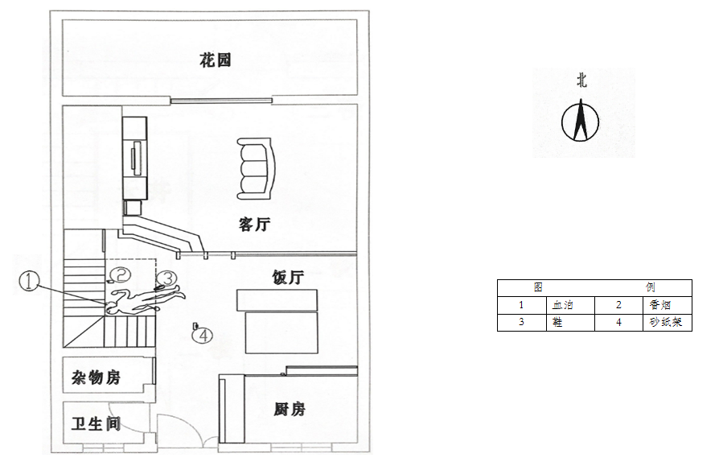

楼梯为木质地板，护栏高85cm，楼梯地面除二楼和三楼之间南侧段楼梯，其余楼梯段均铺设绿色垫布。二楼和三楼之间北侧段楼梯有一张东西向（与楼梯同向）放置的不锈钢折叠凳，该凳西南凳脚旁有一把铲刀和一张砂纸。
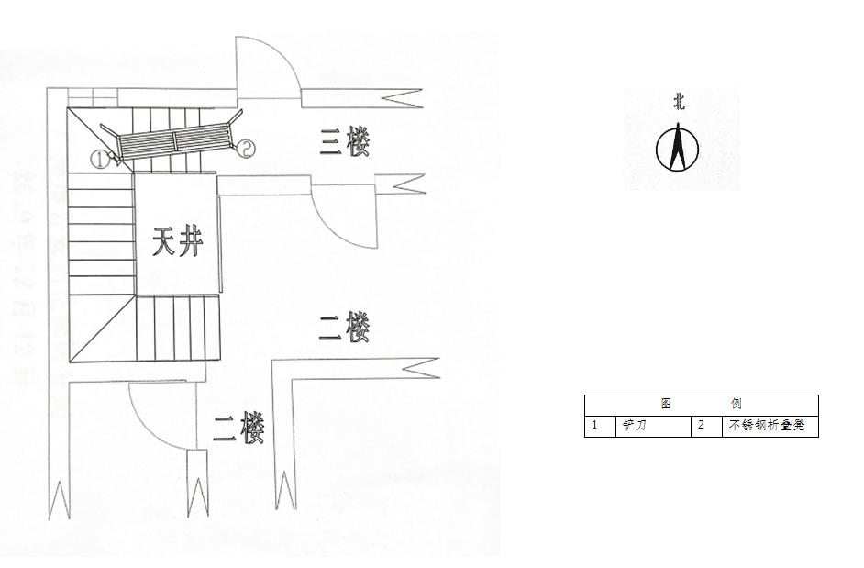

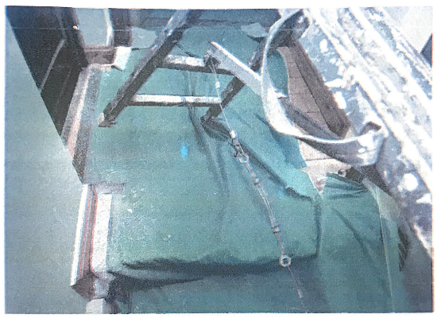
不锈钢四只脚可以调节长度，西侧两脚长于东侧两脚。西侧两脚在楼梯西端，两脚等长但着地点不在同一平面，西南凳脚着地点在下一级阶梯。西南凳脚东侧的垫布往凳脚着地点方向被拉扯，拉扯痕迹集于凳脚着地点。不锈钢东侧两凳脚在楼梯东端，两脚等长，东南凳脚着地，东北凳脚离地。东南凳脚南侧的垫布往凳脚着地点方向被拉扯，拉扯痕迹聚集于凳脚着地点。测量楼梯护栏最高点到地面距离为6.6m。

（二）发生事故项目
B056号别墅业主李航计划对房屋室内进行二次装修，李航经人介绍与罗卫东取得联系，经过协商，双方约定由罗卫东包工包料承接B056号别墅拆除护墙软包、拆除护墙板及柱子、玄关柱子包饰面板、成品保护、地面保护、灯具安装和墙面顶面扇灰等室内装饰装修工程，罗卫东于2019年12月10日安排临时聘用人员蒋运良和蒋辉开始进场施工。
（三）事故发生单位
罗卫东（本次发生事故室内装饰装修工程的承包人），男，57岁，户籍地址：江西省九江市武宁县宋溪镇宋宁路68号。
调查中发现罗卫东作为住宅室内装饰装修项目的承包人，装修前也没有对蒋运良和蒋辉进行安全教育和培训，装修作业人员蒋运良和蒋辉在进场施工后，没有告知其作业场所存在危险因素和应采取的防范措施。
（四）事故有关人员
1.李航（业主，室内装饰装修项目的发包人），女，44岁，户籍地址：广州市白云区机场路飞云东街29号，B056号别墅业主。
调查中发现B056号别墅业主李航作为装修人，在住宅室内装饰装修工程开工前，没有到广州市花都雅居乐物业管理服务有限公司（B056号别墅物业管理单位）进行申报登记。
2.蒋运良（装修工人之一，也是本次事故的死者），男，56岁，汉族，户籍地址：湖南省祁东县白鹤铺镇明星村老屋组。
调查中发现蒋运良在坠落高度基准面2m以上进行临边作业时，在临空一侧没有设置防护栏杆和采用密目式安全立网，或者用工具式栏板封闭，冒险作业。
3.蒋辉（装修工人之一，与死者是父子关系），男，29岁，户籍地址：湖南省祁东县白鹤铺镇明星村老屋组，现住在广州市花都区三东村百寿路大家宴附近一出租屋。
三、事故发生原因及性质
（一）事故发生原因
1.直接原因
经调查，死者蒋运良违反临边作业安全操作规程，在临空一侧没有设置防护栏杆和采用密目式安全立网，或者用工具式栏板封闭的情况下冒险作业，蒋运良安全意识淡薄，未采取相关安全防范措施，导致从3楼坠落至1楼楼梯间地面死亡。蒋运良违反操作规程冒险作业是导致此次事故发生的直接原因。
2.间接原因
1.罗卫东安全生产主体责任落实不到位，装修前没有对蒋运良和蒋辉进行安全生产教育和培训，装修作业人员蒋运良和蒋辉进场施工后，没有告知其作业场所存在危险因素和应采取的防范措施。
2.李航作为房屋室内装饰装修的发包人，在住宅室内装饰装修工程开工前，没有到雅居乐物业管理公司进行申报登记。
（二）事故性质
综上所述，花都区雅居乐雍逸豪庭名门十八“12•11”高处坠落一般事故是一起生产安全责任事故。
四、事故责任认定及对有关单位和个人的处理建议
（一）建议给予行政处罚的单位和人员。
1.罗卫东作为B056号别墅室内装饰装修项目的承包人，没有对作业人员进行安全生产教育和培训；在进场施工后没有告知作业人员作业场所存在危险因素和应采取的防范措施，违反了《中华人民共和国安全生产法》第二十五条和第四十一条的规定，导致发生生产安全事故，对本起事故负有主要责任。依据《中华人民共和国安全生产法》第一百零九条第（一）项规定，建议由区应急管理局依法处理。
2.李航作为B056号别墅室内装饰装修项目的发包人，在住宅室内装饰装修工程开工前，没有到住宅小区物业管理公司进行申报登记，违反了《住宅室内装饰装修管理办法》第十三条的规定，对本起事故的发生负有责任。根据《建筑工程施工质量验收统一标准》（GB50300-2001）附录B表的划分，建筑装饰装修是建筑工程分部工程之一，李航与罗卫东双方属于建设工程合同关系，由于业主李航装修的住宅是用于自住，不是用于生产经营，不具备从事生产或经营活动的构成要素，根据《安全生产违法行为行政处罚办法》第六十八条的规定，李航不属于生产经营单位。依据《住宅室内装饰装修管理办法》第三十五条规定，建议由区住房城乡建设局依法处理。
（二）免于追责人员。
蒋运良在坠落高度基准面2米以上进行临边作业时，在临空一侧没有设置防护栏杆和采用密目式安全立网，或者工具式栏板封闭，属违规冒险作业，违反了《建筑施工高处作业安全技术规范》4.1.1的规定，导致发生生产安全事故，对本起事故负有直接责任。鉴于蒋运良在事故中死亡，建议免于追究责任。
五、事故防范和整改措施
为了认真吸取事故教训，举一反三，及时采取措施，堵塞漏洞，防止类似事故发生，各有关部门应严格按照“管行业必须管安全、管业务必须管安全、管生产经营必须管安全”的原则，切实加强本行业领域生产经营单位的安全监管。
（一）加大宣传，提高安全意识。区住房城乡建设局及各物业服务企业应采取多种宣传形式，普及有关住宅装饰装修的法律、法规、规章，引导有资质的装修企业和个人依法开展装饰装修活动，安全施工，增强物业业主、装修企业和施工人员的安全意识。
（二）集中整治，规范装修市场。区住房城乡建设局要集中开展无证照装饰装修企业、无资质个人等行为进行执法整治，查处违法违规装饰装修行为，规范我区的装饰装修市场。
（三）规范审查，强化备案管理。区住房城乡建设局要严格实行住宅室内装饰装修申报登记制度，将业主或住宅使用人装饰装修前的申报登记和签订装饰装修管理服务协议工作同步进行，进一步强化住宅室内装饰装修备案管理。
（四）强化物业服务企业依法依规落实好巡查、监督、管理以及告知义务的主体责任，区住房城乡建设局要加大巡查管理力度，督促物业服务企业履行好各自的管理职责，及时发现、制止和查处违法违章装饰装修行为。

《中华人民共和国安全生产法》第二十五条 生产经营单位应当对从业人员进行安全生产教育和培训，保证从业人员具备必要的安全生产知识，熟悉有关的安全生产规章制度和安全操作规程，掌握本岗位的安全操作技能，了解事故应急处理措施，知悉自身在安全生产方面的权利和义务。未经安全生产教育和培训合格的从业人员，不得上岗作业。
《中华人民共和国安全生产法》第四十一条 生产经营单位应当教育和督促从业人员严格执行本单位的安全生产规章制度和安全操作规程；并向从业人员如实告知作业场所和工作岗位存在的危险因素、防范措施以及事故应急措施。
《中华人民共和国安全生产法》第一百零九条 发生生产安全事故，对负有责任的生产经营单位除要求其依法承担相应的赔偿等责任外，由安全生产监督管理部门依照下列规定处以罚款：（一）发生一般事故的，处二十万元以上五十万元以下的罚款；
《住宅室内装饰装修管理办法》第十三条 装修人在住宅室内装饰装修工程开工前，应当向物业管理企业或者房屋管理机构(以下简称物业管理单位)申报登记。
《安全生产违法行为行政处罚办法》第六十八条 本办法所称的生产经营单位，是指合法和非法从事生产或者经营活动的基本单元，包括企业法人、不具备企业法人资格的合伙组织、个体工商户和自然人等生产经营主体。
《住宅室内装饰装修管理办法》第三十五条 装修人未申报登记进行住宅室内装饰装修活动的，由城市房地产行政主管部门责令改正，处5百元以上1千元以下的罚款。
《建筑施工高处作业安全技术规范》4.1.1 坠落高度基准面2m及以上进行临边作业时，应在临空一侧设置防护栏杆和采用密目式安全立网或工具式栏板封闭

